Принтер TG-2480 папір 80
Налаштування в діспатчері
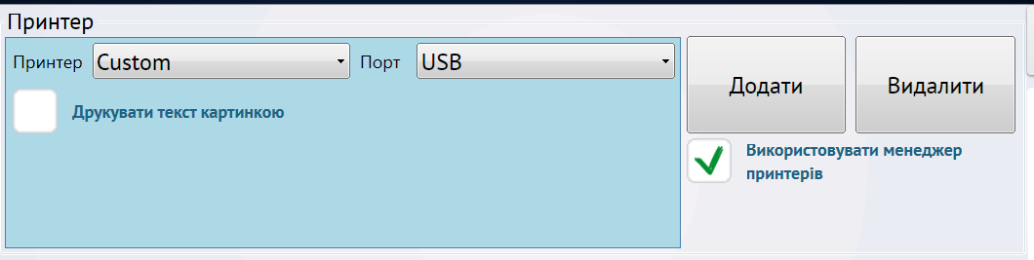
Налаштування принтера
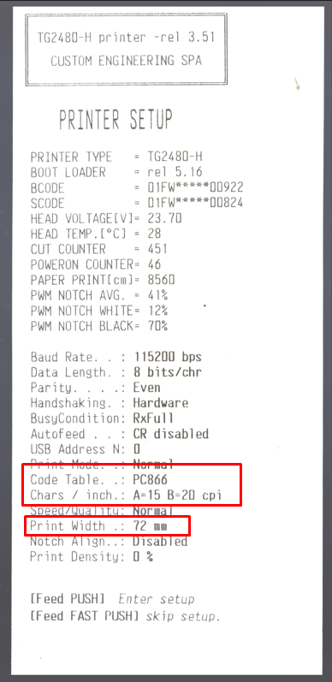
Маємо чек
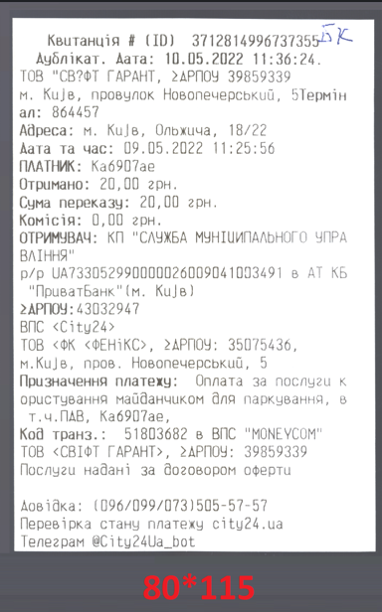
Якщо встановити драйвер
Скачати можна:
http://download.platezhka.com.ua/dispatcher/archive/Drivers_Win7/Printers/Custom/
або
http://download.platezhka.com.ua/dispatcher/archive/Drivers_XP/Printers/custom/
Налаштування в діспатчері (зверху текст ручкою – це розмір шрифту)
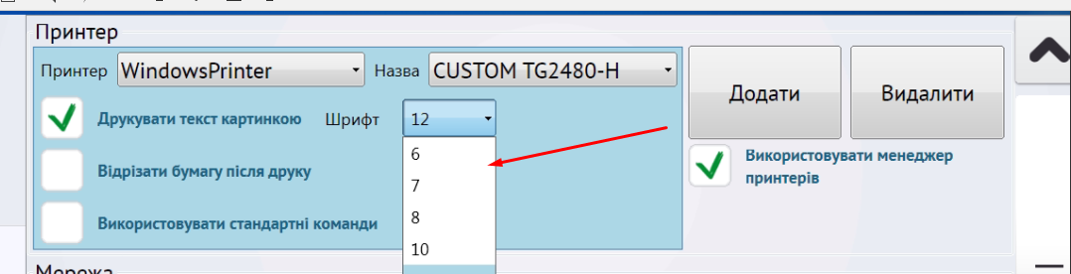
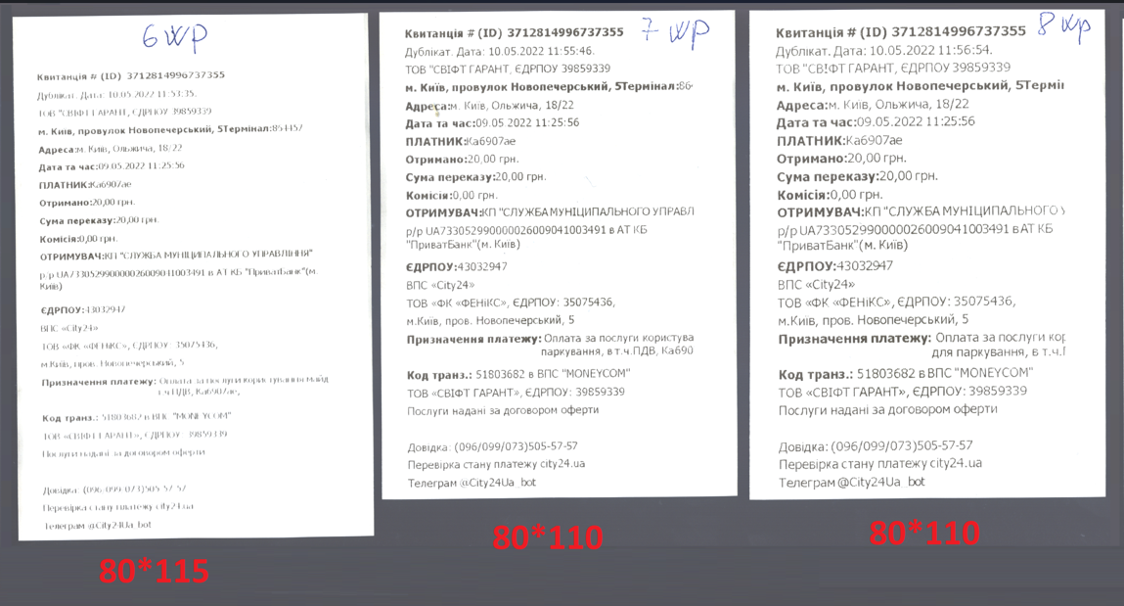

Принтер TG-2480 папір 60
Відкручуємо 2 болти
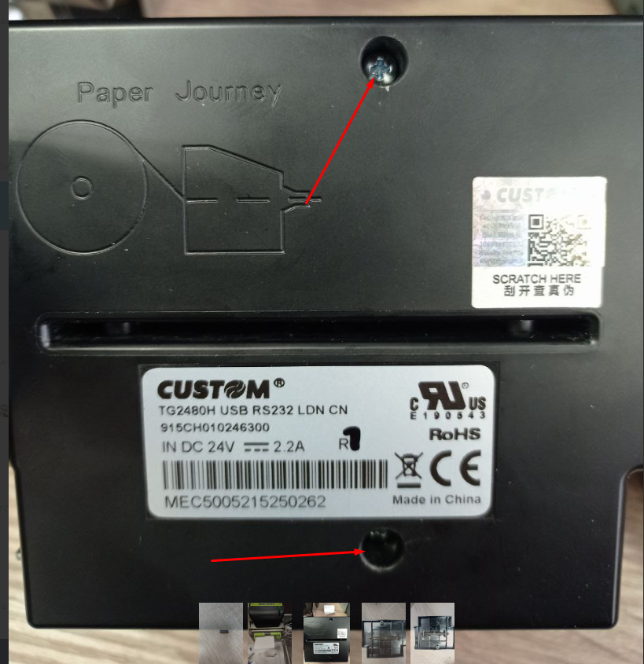
В прорізи вставляємо фіксатори
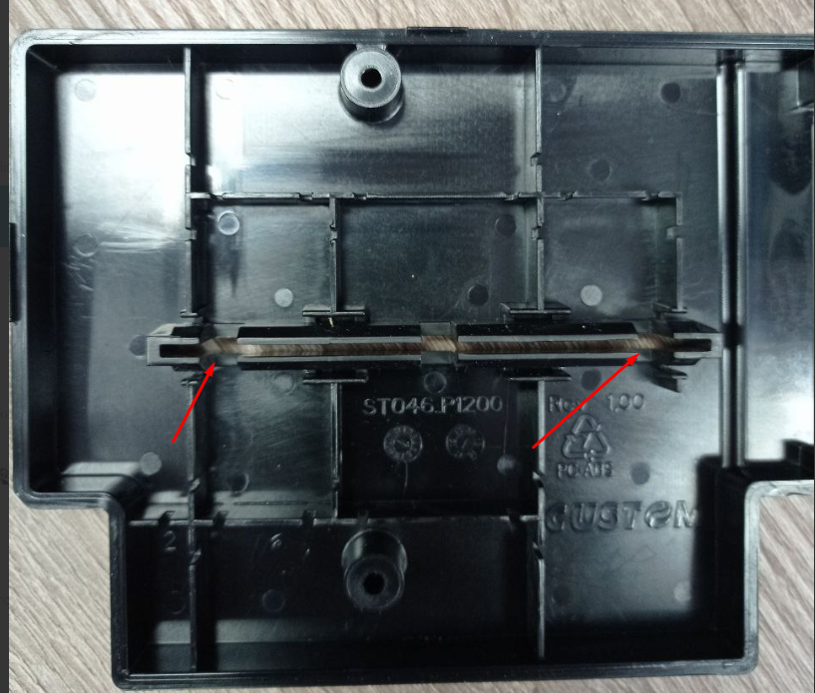
Якщо немає в комплекті заводських – можна кусочки кабеля
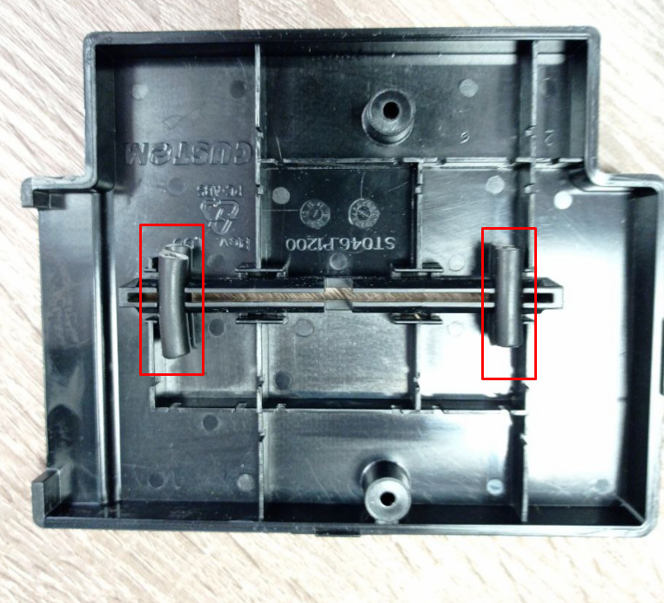
Збираємо принтер.
Налаштування в діспатчері
Налаштування принтера
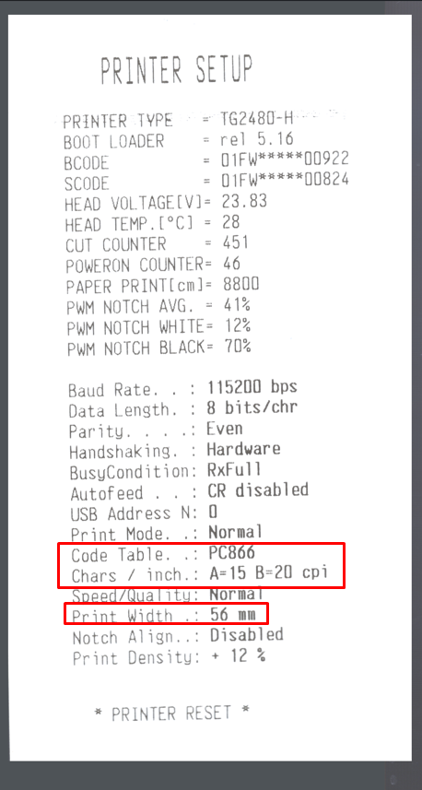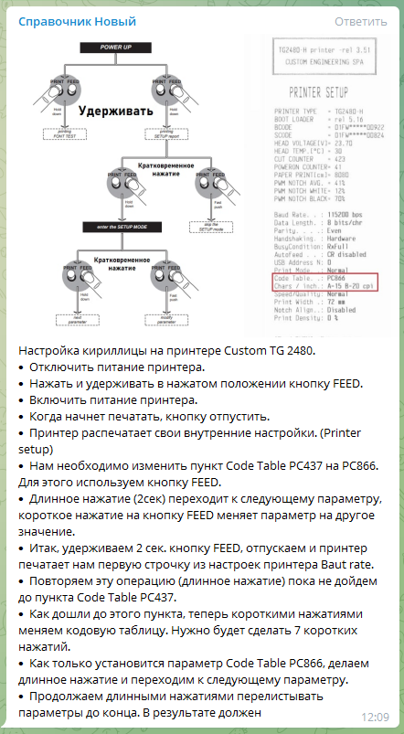

Маємо чек
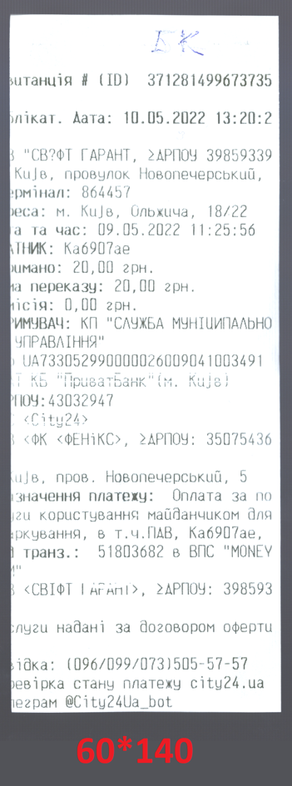
Якщо встановити драйвер
Скачати можна:
http://download.platezhka.com.ua/dispatcher/archive/Drivers_Win7/Printers/Custom/
або
http://download.platezhka.com.ua/dispatcher/archive/Drivers_XP/Printers/custom/
Налаштування в діспатчері (зверху текст ручкою – це розмір шрифту)
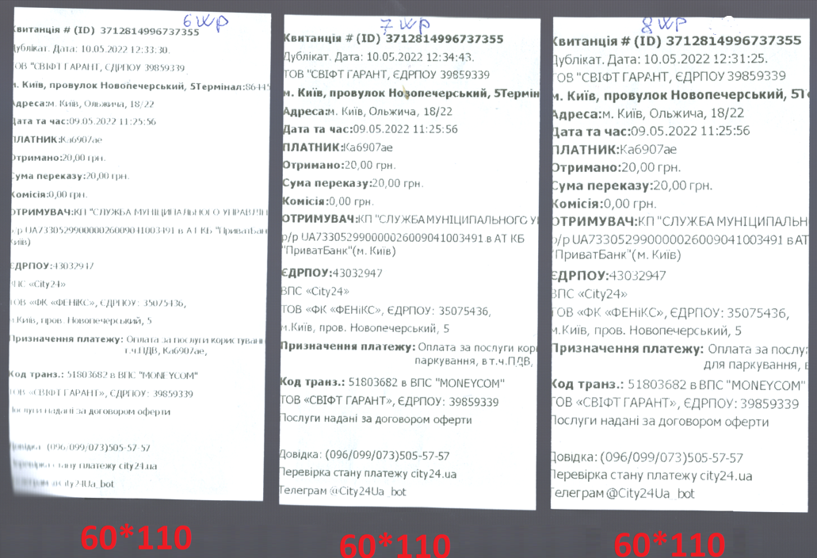

Принтер VKP-80 (І,ІІ,ІІІ,SX) папір 80
Налаштування принтера
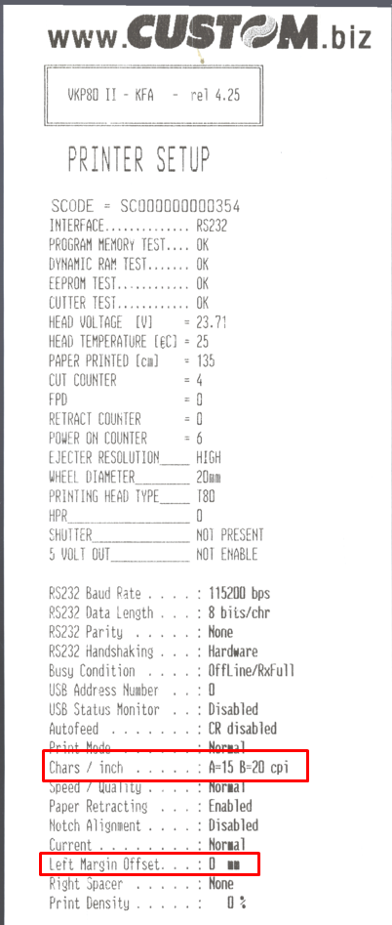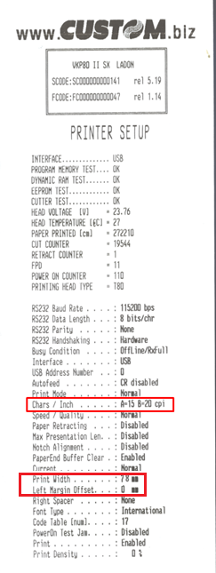

Налаштування в диспатчері
Маємо чек
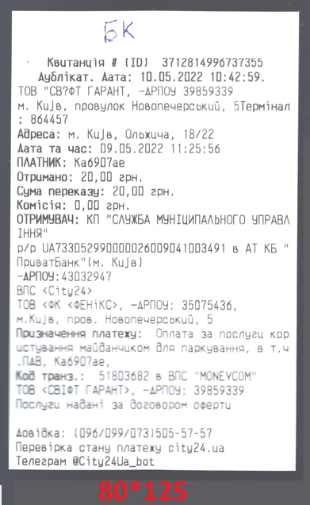
Якщо встановити драйвер
Скачати можна:
http://download.platezhka.com.ua/dispatcher/archive/Drivers_Win7/Printers/Custom/
або
http://download.platezhka.com.ua/dispatcher/archive/Drivers_XP/Printers/custom/
Налаштування в діспатчері (зверху текст ручкою – це розмір шрифту)
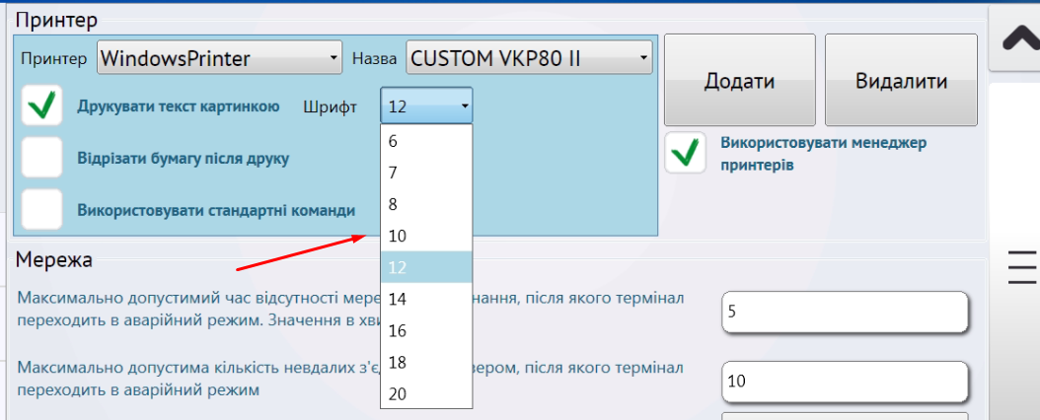

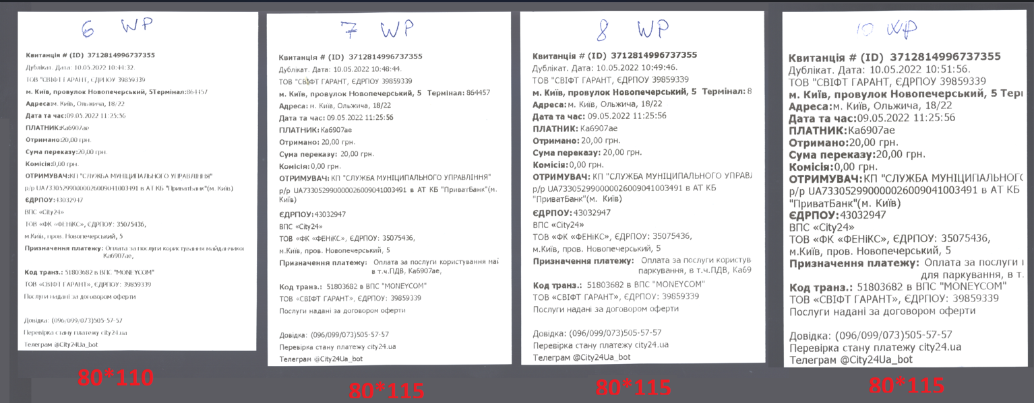
Налаштування в діспатчері (зверху текст ручкою – це розмір шрифту)
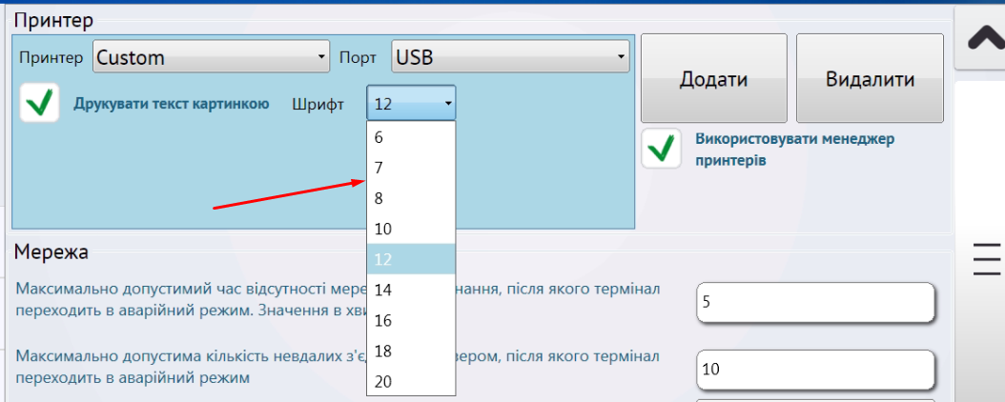
Маємо чек
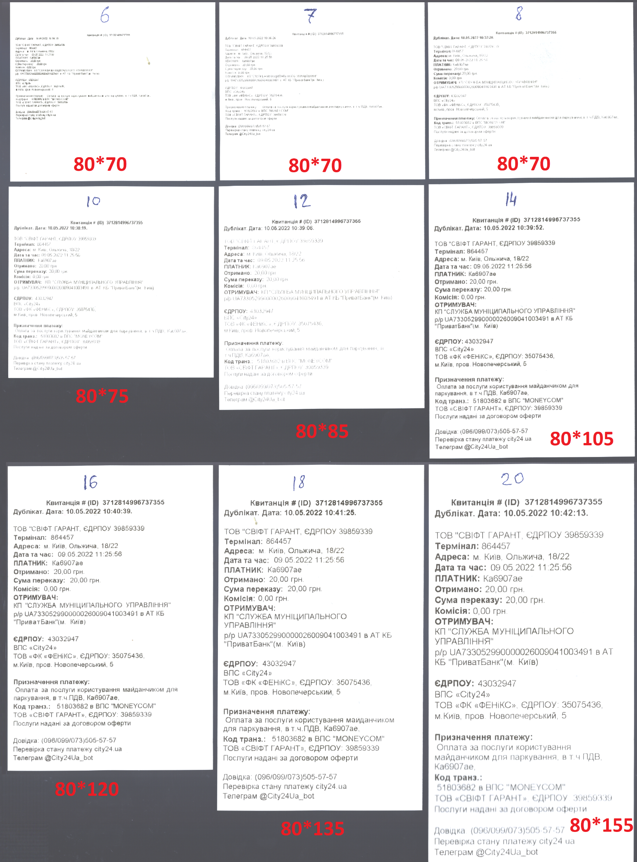

Принтер VKP-80 (І,ІІ,ІІІ,SX) папір 60
Папір ставимо по центру, зсунувши губи
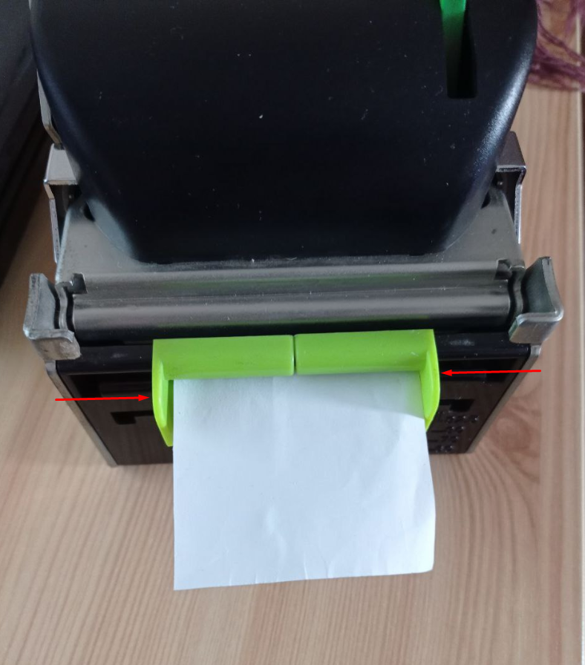
Налаштування принтера

Налаштування в диспатчері
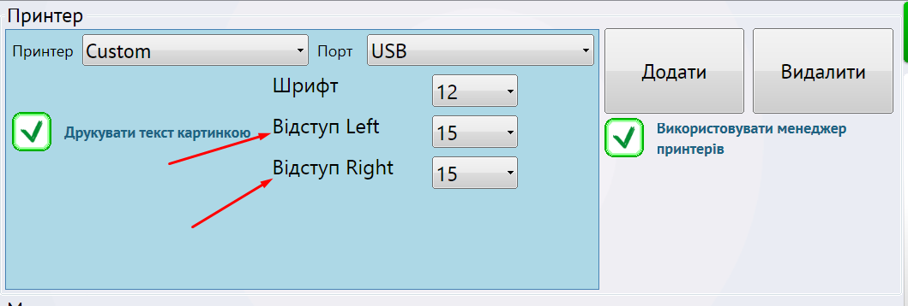
В диспатчері ставимо розмір шрифта і відступи з ліва та з права (залежно від розміру паперу ставимо 15 чи 20, перевіряємо візуально при друці чека результат)

Маємо чек
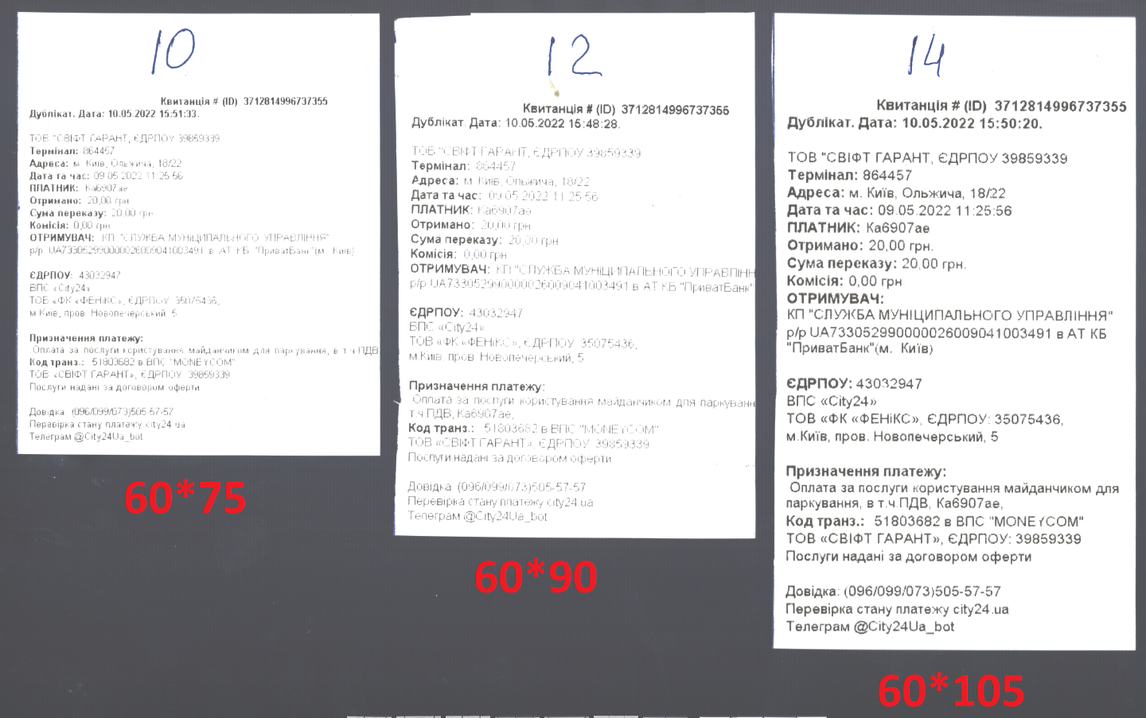

Принтер VKP-80 (І,ІІ) папір 60
Папір ставимо по центру, зсунувши губи
Налаштування принтера
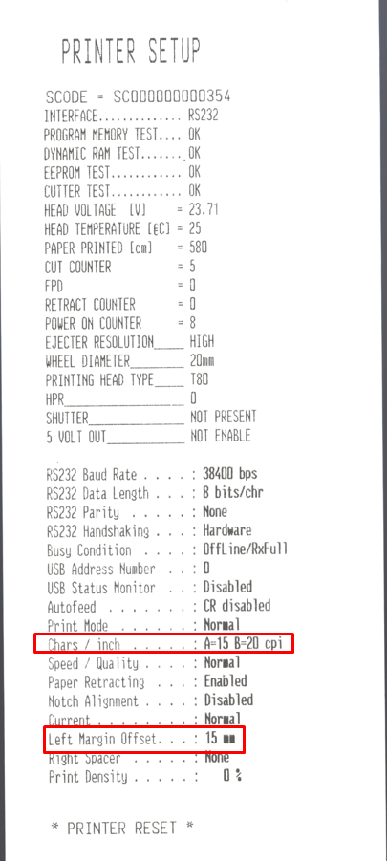
Налаштування в диспатчері
Маємо чек
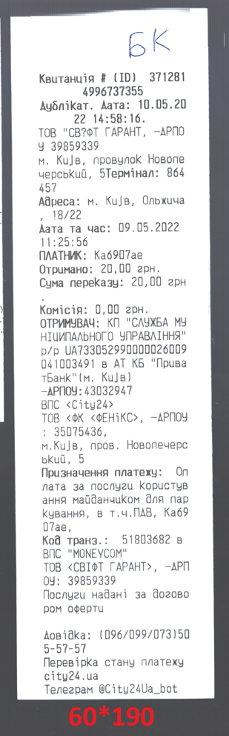
Якщо встановити драйвер
Скачати можна:
http://download.platezhka.com.ua/dispatcher/archive/Drivers_Win7/Printers/Custom/
або
http://download.platezhka.com.ua/dispatcher/archive/Drivers_XP/Printers/custom/
Налаштування в діспатчері (зверху текст ручкою – це розмір шрифту)
Маємо чек
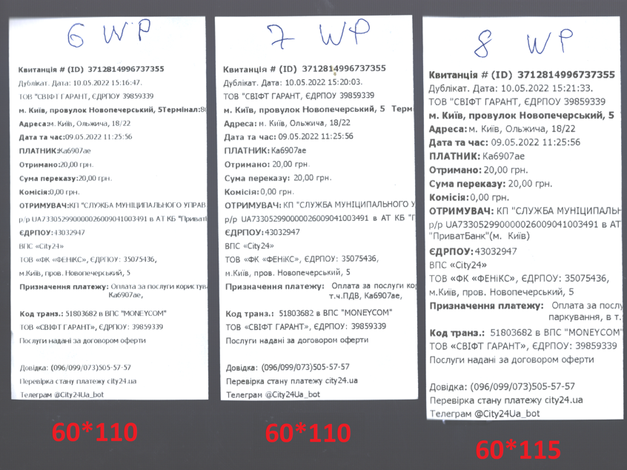

Принтер VKP-80 (SX,ІІІ) папір 60
Папір ставимо по центру, зсунувши губи
Налаштування принтера
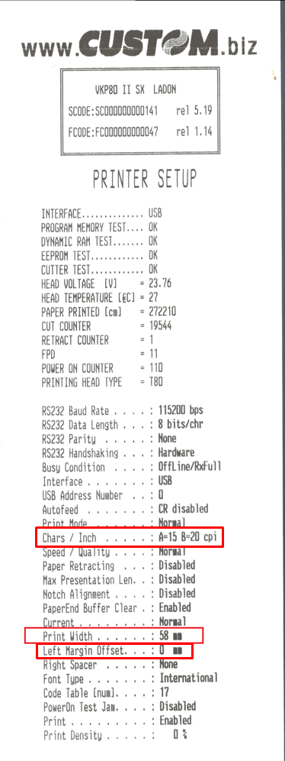
Налаштування в диспатчері
Маємо чек
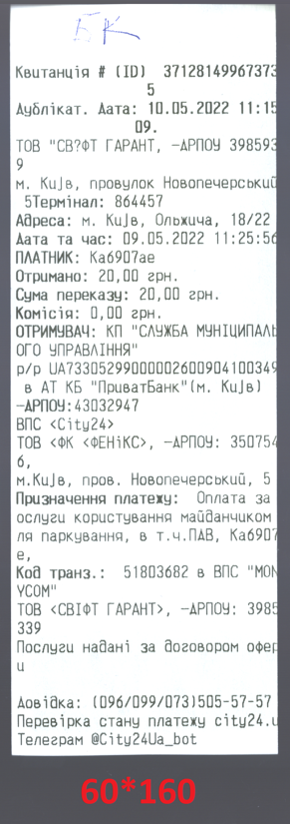
Якщо встановити драйвер
Скачати можна:
http://download.platezhka.com.ua/dispatcher/archive/Drivers_Win7/Printers/Custom/
або
http://download.platezhka.com.ua/dispatcher/archive/Drivers_XP/Printers/custom/
Налаштування в діспатчері (зверху текст ручкою – це розмір шрифту)
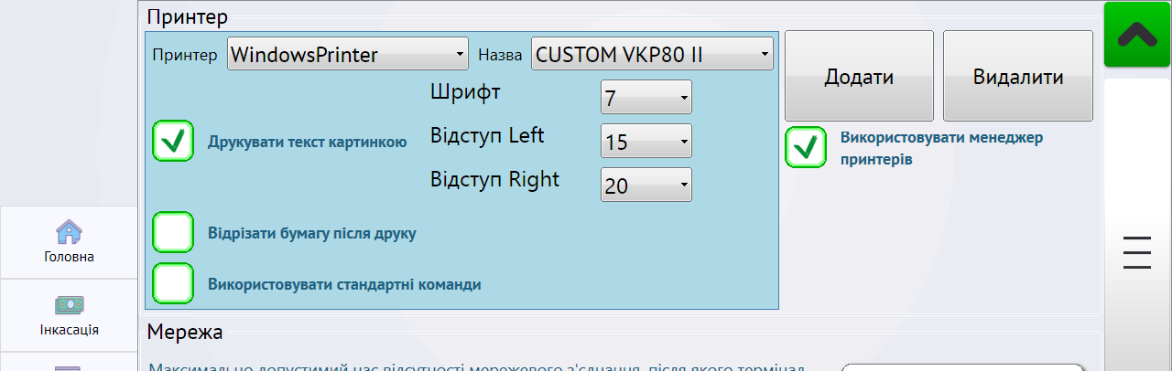
В диспатчері ставимо розмір шрифта і відступи з ліва та з права (залежно від розміру паперу ставимо 15 чи 20, перевіряємо візуально при друці чека результат)
Маємо чек
